教案首页
课题序号 |  |  | 班级名称 | 19工业机器人五年制 |  |  | 19工业机器人3+3班 |  | 19电气五年制1班
授课形式 |  | 理论 | 授课日期
授课章节名称 |  | §1.3轴测图2
教学资源 |  | 三角尺、圆规、ppt、多媒体
授课教师 |  | 王颖 | 选用教学  方法 | 讲授法、问答法、练习法等 |  |  |  | 授 课  时 数 |  | 2
教 学目标 | 知识目标：知道绘图的过程和步骤，了解斜二轴测图相关知识。  能力目标：能根据正等轴测图画三视图。  情感目标：培养学生耐心细致的工作作风和严谨认真的工作态度。
应 知 | 1.绘图方法和步骤。  2.形体分析的重要性。 |  |  |  | 应 会 | - 会分析形体并依据绘图方法和步骤找到突破口。  - 检查自己的作图，具备总结和优化的能力。
教学重点 | 根据正等轴测图绘制三视图。 |  |  |  | 教学难点 | 将较复杂的图形分解后各个击破的绘图思路。
授课提纲或板书设计 | §1.3轴测图2  - 依据正等轴测图绘制三视图  - 练习册习题讲练  三、题库练习
教学后记
教 学 过 程
环节 | 教学主要内容 | 教师活动 | 学生活动
组织教学  10分钟 | 师生互礼  点名考勤  复习回顾 | 检查学生桌面和工具，鼓励榜样。  提问轴测图的绘图步骤，在绘制过程中我们要注意哪些问题？ | 准备材料，回忆知识点，进入听课状态。  回答教师提问，反思自己遗忘的知识。
教学过程  70分钟 | §1.3轴测图2  - 依据正等轴测图绘制三视图  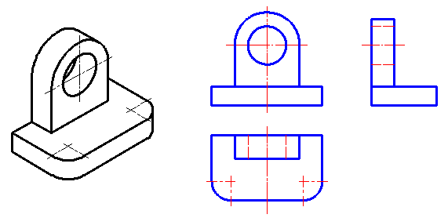  （1）绘制基准线。  （2）绘制底板长方体的三视图。  （3）绘制支撑板的外形。  （4）绘制支撑板上的圆孔。  （5）绘制底板上的圆角。  （6）校核三视图，按线型描深图线。  二、练习册习题讲练  练习册第九页练习题1 | - 教师重点强调形体分析在绘图的作用，要求学生背诵教材23页中间一段文字。（一字不差），背诵后再次抬头看ppt，问是否看上去图形变得不一样了呢？如果你能听得懂我问的问题，我们继续向下学习。  - 绘图具体方法：  （1）先绘制底板的三视图，在绘制支承板。让学生顺着教师的授课语言，猜测没讲出的话。  （2）绘制基准线时也没必要那么刻板，示范给学生看。  （3）测量好长1宽1高1，提示学生需要做辅助线，画出完成的矩形。  （4）绘制支撑板的外形和圆孔，提示学生测量直径和半径时要沿着轴测轴的方向。  （5）绘制倒角，可以忽略切点的选择误差，只要统一在同一个维度上测量尺寸。  - 提问两个学生分别回答形体分析和绘图步骤，渗透德育内容：自己懂了，仅仅是一种感觉，能讲明白才是真正学会了。  4.强调视图规律在识读和绘制视图中的作用。讲解练习，巡查指导，拍下有典型的作业样板。  5.引导自学斜二轴测图的知识，重点阅读教材26页表格内容，尝试绘制练习册第10页的练习题。 | 1.先第一次观察绘图的演示，看练习题，思考绘图思路。  2.背诵教材的原文，感受语言的严谨性，理解什么叫做滴水不漏。  3.探索绘图步骤，合上书本，只看投影仪，预测动画的下一步会出现什么样的情况？  - 绘制辅助线，感受绘图需要创造性。  5.总结绘制支承板的难点在什么地方？  6.学生及时纠错。
课程小结  5分钟 | 轴测图有一定的立体感，同学们一定要吃透弄懂，习题册上的题目一定要自己绘制，不可以抄别人的作业，不懂可以问，一定要培养自己的空间思维能力，错的题目利用下课的时间订正好。
作业  练习  5分钟 | 习题册P9

